Отчёт по внутренней SEO-оптимизации сайта

Общая информация
URL: https://kptech.gosuslugi.ru/
Дата анализа: 2026-03-26 22:12:03

1. Robots.txt
Наличие: Да
Содержимое:
# Gosweb Robots file
User-agent: *
Disallow: /install/
Sitemap: https://tech-kpt-r03.gosweb.gosuslugi.ru/sitemap.xml

2. Мета-теги
Title: ГБПОУ КК «Краснодарский политехнический техникум (длина: 48 симв.)
Description: None
Keywords: None
Robots: None
Canonical: None

Open Graph (для соцсетей)
og:title: None
og:description: None
og:image: None
og:url: None

3. Структура заголовков
H1: отсутствуют
H2: Государственное бюджетное профессиональное образовательное учреждение Краснодарского края «Краснодарский политехнический техникум», Специальности, Приёмная кампания
H3: ,
H4: отсутствуют
H5: отсутствуют
H6: отсутствуют

4. Изображения
Всего изображений: 23
Без alt: 1
Без title: 7
Примеры имён файлов: 9a4a05ee513367f71bc5b4c397633696.jpg?crop=0%3A0%3A0%3A0&hash=2dab11c61c9d8e19c7a2394a17ec92d1&resize_mode=0&wm_m=0, 9a4a05ee513367f71bc5b4c397633696.jpg?crop=0%3A0%3A0%3A0&hash=2dab11c61c9d8e19c7a2394a17ec92d1&resize_mode=0&wm_m=0, bcdfa140_f6d5_4024_a1ad_6e546eda1874.png, bcdfa140_f6d5_4024_a1ad_6e546eda1874.png, gosuslugi-logo-with-slogan-blue.svg

5. Текстовое содержимое
Объём текста: 5507 символов, 711 слов
Фрагмент текста:
ГБПОУ КК «Краснодарский политехнический техникум Государственное бюджетное профессиональное образовательное учреждение Краснодарского края «Краснодарский политехнический техникум» Российская Федерация, 350018 Краснодарский край, г. Краснодар, ул. Сормовская, 5 Государственное бюджетное профессиональное образовательное учреждение Краснодарского края «Краснодарский политехнический техникум» Российск...

6. Ссылки
Всего ссылок: 92 (уникальных: 49)
Внутренних: 29, внешних: 20
Из внешних ссылок с nofollow: 1
Битых ссылок: 4
tel:+78612000662 -> ошибка соединения
https://vk.com/kptech?from=groups -> 418
https://t.me/kptechkrd -> ошибка соединения
https://admkrai.krasnodar.ru/ -> ошибка соединения

7. Потенциальные дубли
Варианты URL, которые могут дублировать страницу:
https://www.kptech.gosuslugi.ru/
http://kptech.gosuslugi.ru/
Доступные зеркала (требуется редирект):
http://kptech.gosuslugi.ru/

8. Социальные элементы (SMO)
Кнопки «Поделиться»: есть
Ссылки на соцсети в футере:
https://vk.com/kptech?from=groups
https://ok.ru/group/70000000845145

9. Скорость загрузки и настройки сервера
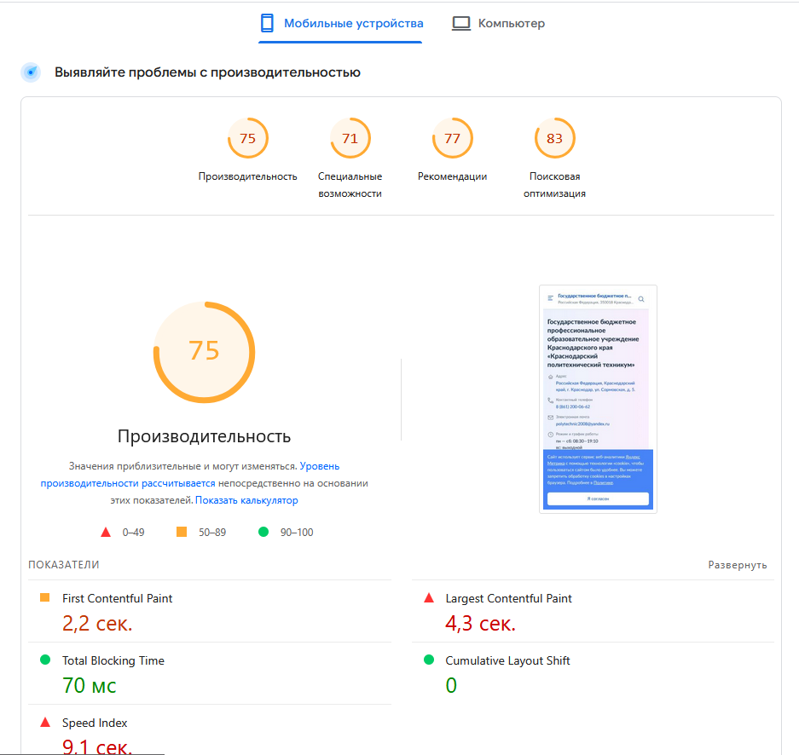
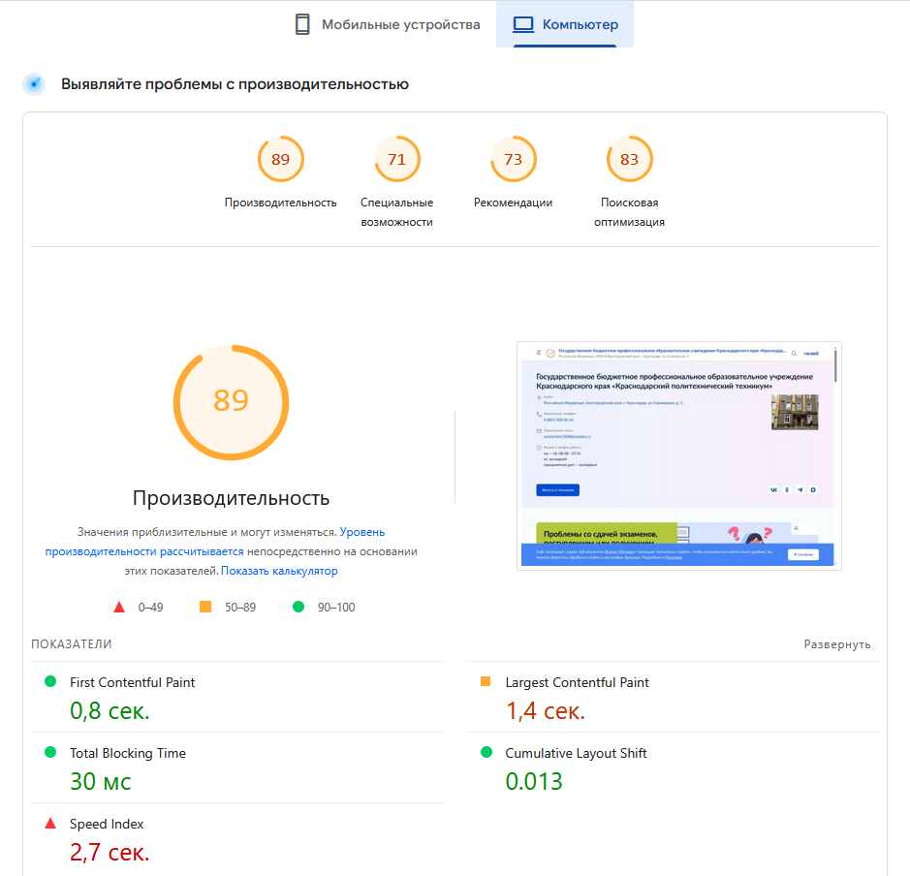
Время загрузки: 0.85 с
TTFB: 0.85 с
Вес страницы: 0.08 МБ (82299 байт)
GZIP сжатие: включено
Кэширование браузера: настроено

10. Автоматические рекомендации
1. Добавьте мета-тег description (краткое описание страницы).
2. Рекомендуется добавить мета-тег keywords (список ключевых слов).
3. Укажите каноническую ссылку <link rel='canonical'> для избежания дублей.
4. Добавьте мета-теги Open Graph для социальных сетей: og:title, og:description, og:image, og:url.
5. На странице отсутствует H1. Добавьте один главный заголовок.
6. Заполните атрибут alt для 1 из 23 изображений.
7. Добавьте атрибут title для 7 изображений (по желанию).
8. Используйте осмысленные имена файлов изображений (латиница, ключевые слова).
9. Обнаружено 4 битых ссылок. Исправьте или удалите их.
10. Для внешних ссылок на сомнительные ресурсы используйте атрибут rel='nofollow'.
11. Используйте внутреннюю перелинковку: добавляйте ссылки на связанные страницы, хлебные крошки.
12. Найдены доступные зеркала страницы: http://kptech.gosuslugi.ru/. Настройте 301-редирект на основное зеркало.

11. Чек-лист для ручной оценки
• Дизайн и юзабилити: проверьте визуальную привлекательность, контрастность, адаптивность, простоту навигации. Меню должно содержать 5–7 пунктов.
- Проверьте визуальную привлекательность: 5/5
- Контрастность: 5/5
- Адаптивность: 5/5
- Простота навигации: 5/5
- Меню содержит больше 5-7 пунктов – 14 пунктов
• Уникальность текста: проверьте с помощью сервисов (Content-watch.ru, Text.ru). Должна быть не менее 95%.
- Уникальность: 83.80%
• Плотность ключевых слов: оцените, чтобы ключевые фразы встречались равномерно, не было переспама. Оптимально 1–2%.
- Ключевые фразы: 5%

• Перелинковка: убедитесь, что на странице есть хлебные крошки, контекстные ссылки на связанные материалы, рекомендательные блоки.
- Нет хлебных крошек
- Контекстные ссылки на связанные материалы – есть
- Рекомендательные блоки - есть
• Исходящие ссылки: проверьте, что ссылки ведут на авторитетные тематические ресурсы, для сомнительных используйте nofollow.
- ссылки ведут на авторитетные тематические ресурсы
• Микроразметка (Schema.org): рекомендуется добавить разметку для организаций, статей, товаров для улучшения сниппетов.

